МИНИСТЕРСТВО НАУКИ И ВЫСШЕГО ОБРАЗОВАНИЯ РОССИЙСКОЙ ФЕДЕРАЦИИ

**Липецкий Государственный Технический Университет**

Факультет автоматизации и информатики

Кафедра автоматизированных систем управления

Лабораторная работа

по основам электроники и схемотехники №1

“Базовые электронные элементы RLC-цепочки”

Студент ____________ Станиславчук С. М.

(подпись, дата)

Группа АС-21-1

Руководитель ____________ Болдырихин О. В.

(подпись, дата)

Доцент, к.т.н

Липецк 2023 г.

Цель работы

Изучение основных понятий электроники и схемотехники,

свойств базовых элементов электрических цепей, исследование процессов, протекающих в RC- и RLC-цепочках, на основе сопоставления экспериментальных данных и результатов расчета по моделям в виде систем дифференциальных уравнений.

Вариант 41.

**1. Задание 1 (UC)**

1.1. Схема RC-цепочки  
Т.к. значение постоянной RC=50k с. Примем R=50 кОм, а С = 1 мФ. Заряжаем конденсатор от источника постоянного тока с напряжением 12В.

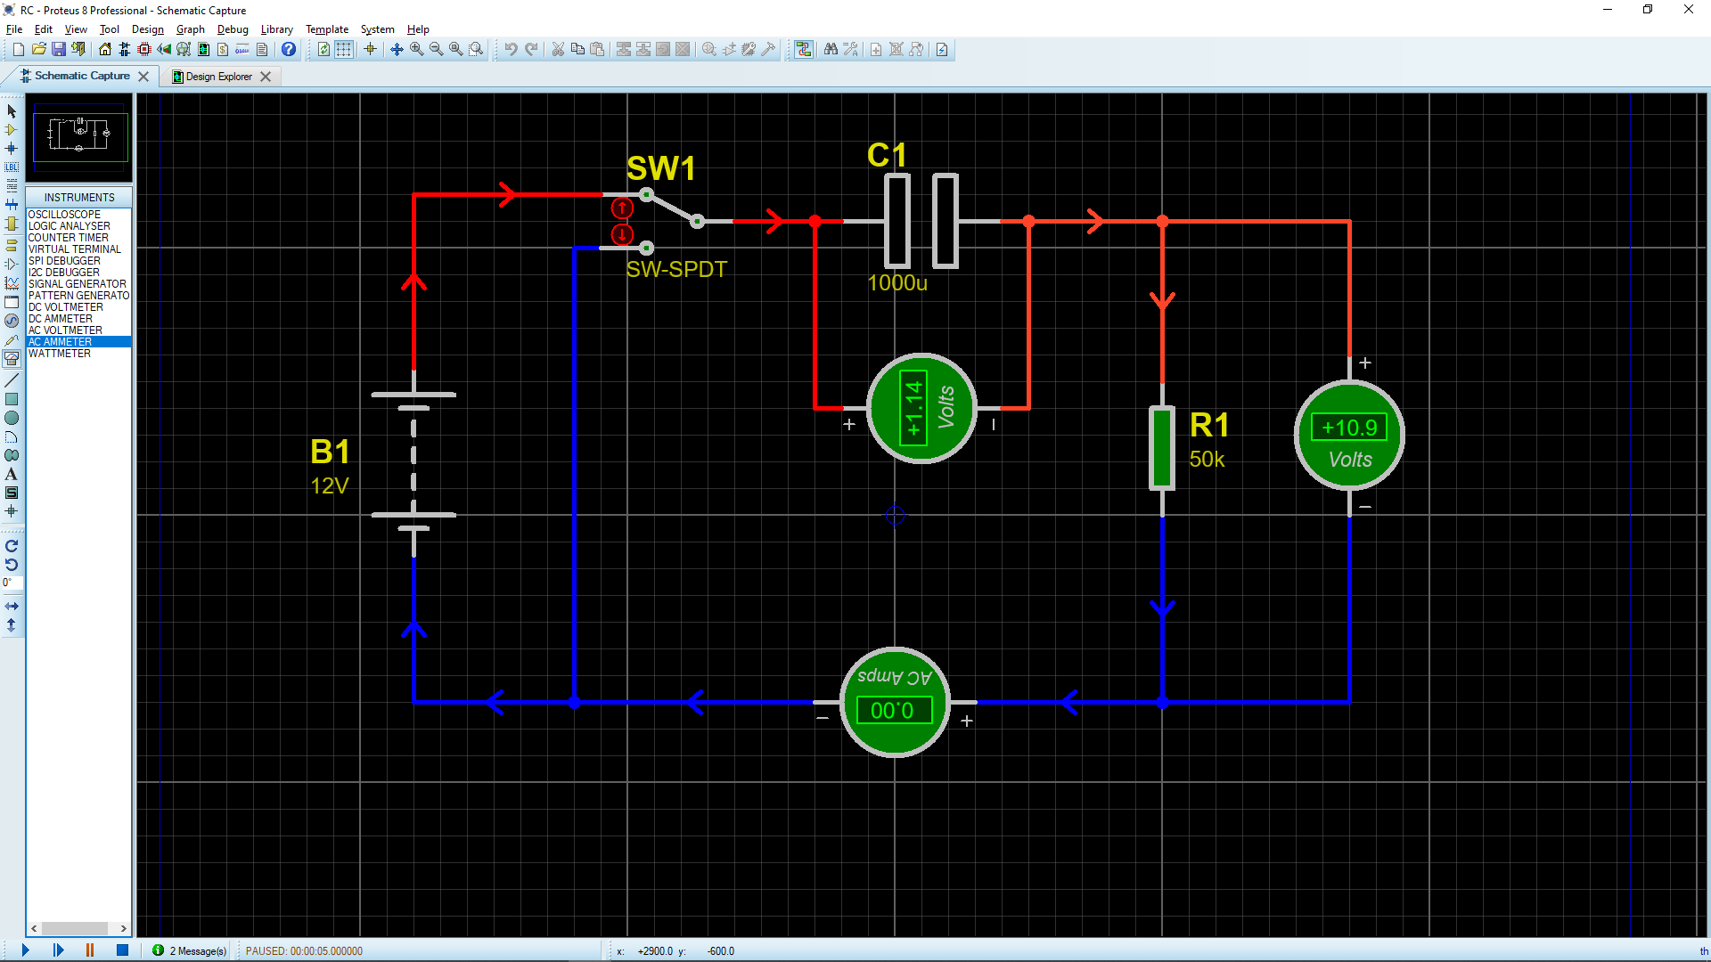

Рисунок 1. Построенная RC-цепь в редакторе

1.2. Составление и решение уравнения RC-цепочки.

Составим уравнение цепи:

т.к.

Подставим наши значения RC = 50 кОм и E = 12 В в полученное уравнение:

Решим это уравнение:

, где , а P и Q – функции x.

Для v поставим следующее условие:

Подставляем y = , P = 0,02, Q = 0,2

=>

Т.к. (разряжен), то C = – E = -12

1.3. Результаты исследования процесса заряда конденсатора представлены в таблице 1.

Таблица 1. Заряд конденсатора

|  |  |  |  |  |  |  |
| --- | --- | --- | --- | --- | --- | --- |
| № | Время от начала процесса t, с | Напряжение на конденсаторе расчетное U(Cр), В | Напряжение на конденсаторе измеренное U(Cи), В | Абсолютная погрешность измерения ΔU(C) | Относительная погрешность измерения ΔU(C)/U(Rр) | Приведенная погрешность измерения ΔU(R)/U(Rmax) |
| 1 | 0 | 0,00000 | 0,00000 | 0,00000 | 0,00000 | 0,00000 |
| 2 | 5 | 1,14195 | 1,14000 | 0,00195 | 0,00171 | 0,00018 |
| 3 | 10 | 2,17523 | 2,18000 | 0,00477 | 0,00219 | 0,00043 |
| 4 | 15 | 3,11018 | 3,11000 | 0,00018 | 0,00006 | 0,00002 |
| 5 | 20 | 3,95616 | 3,96000 | 0,00384 | 0,00097 | 0,00035 |
| 6 | 25 | 4,72163 | 4,72000 | 0,00163 | 0,00035 | 0,00015 |
| 7 | 30 | 5,41426 | 5,42000 | 0,00574 | 0,00106 | 0,00052 |
| 8 | 40 | 6,60805 | 6,61000 | 0,00195 | 0,00030 | 0,00018 |
| 9 | 50 | 7,58545 | 7,59000 | 0,00455 | 0,00060 | 0,00041 |
| 10 | 60 | 8,38567 | 8,39000 | 0,00433 | 0,00052 | 0,00039 |
| 11 | 80 | 9,57724 | 9,58000 | 0,00276 | 0,00029 | 0,00025 |
| 12 | 100 | 10,37598 | 10,38000 | 0,00402 | 0,00039 | 0,00036 |
| 13 | 200 | 11,78021 | 11,78000 | 0,00021 | 0,00002 | 0,00002 |
| 14 | 300 | 11,97025 | 11,97000 | 0,00025 | 0,00002 | 0,00002 |

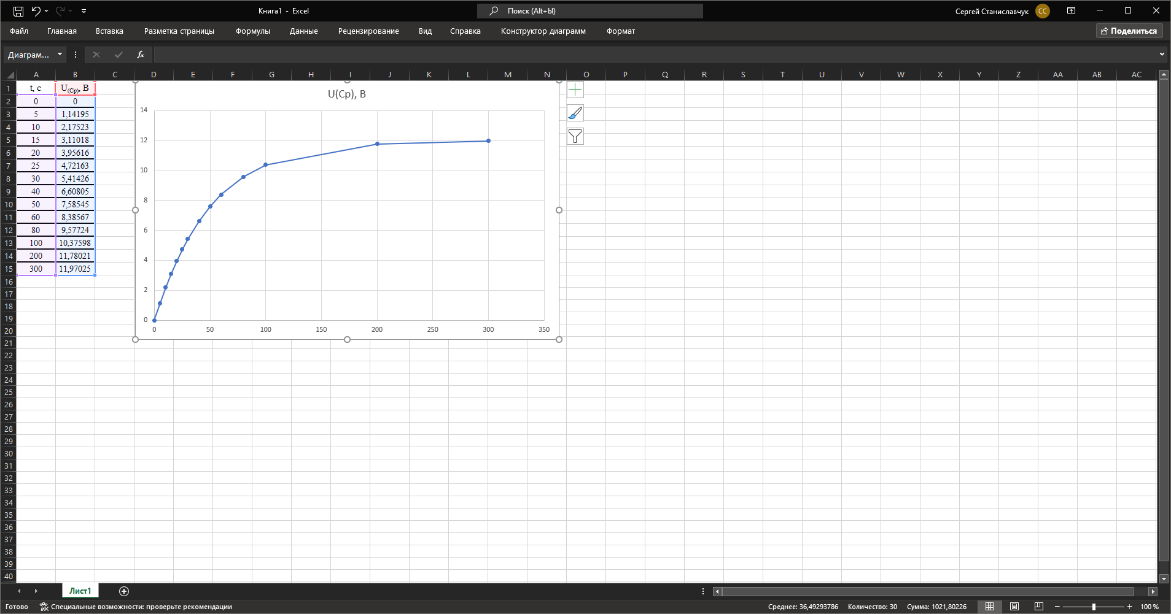

Рисунок 2. График зависимости заряда UC от t

Таблица 2. Разряд конденсатора

|  |  |  |  |  |  |  |
| --- | --- | --- | --- | --- | --- | --- |
| № | Время от начала процесса t, с | Напряжение на конденсаторе расчетное U(Cр), В | Напряжение на конденсаторе измеренное U(Cи), В | Абсолютная погрешность измерения ΔU(C) | Относительная погрешность измерения ΔU(C)/U(Rр) | Приведенная погрешность измерения ΔU(R)/U(Rmax) |
| 1 | 0,01 | 12,00000 | 12,00000 | 0,00000 | 0,00000 | 0,00000 |
| 2 | 5 | 10,85805 | 10,86000 | 0,00000 | 0,00018 | 0,00000 |
| 3 | 10 | 9,82477 | 9,82000 | 0,00195 | 0,00049 | 0,00018 |
| 4 | 15 | 8,88982 | 8,89000 | 0,00477 | 0,00002 | 0,00043 |
| 5 | 20 | 8,04384 | 8,04000 | 0,00018 | 0,00048 | 0,00002 |
| 6 | 25 | 7,27837 | 7,28000 | 0,00384 | 0,00022 | 0,00035 |
| 7 | 30 | 6,58574 | 6,59000 | 0,00163 | 0,00065 | 0,00015 |
| 8 | 40 | 5,39195 | 5,39000 | 0,00426 | 0,00036 | 0,00039 |
| 9 | 50 | 4,41455 | 4,41000 | 0,00195 | 0,00103 | 0,00018 |
| 10 | 60 | 3,61433 | 3,61000 | 0,00455 | 0,00120 | 0,00041 |
| 11 | 80 | 2,42276 | 2,42000 | 0,00433 | 0,00114 | 0,00039 |
| 12 | 100 | 1,62402 | 1,62000 | 0,00276 | 0,00248 | 0,00025 |
| 13 | 200 | 0,219788 | 0,22000 | 0,00402 | 0,00096 | 0,00036 |
| 14 | 300 | 0,029745 | 0,03000 | 0,00021 | 0,00018 | 0,00002 |

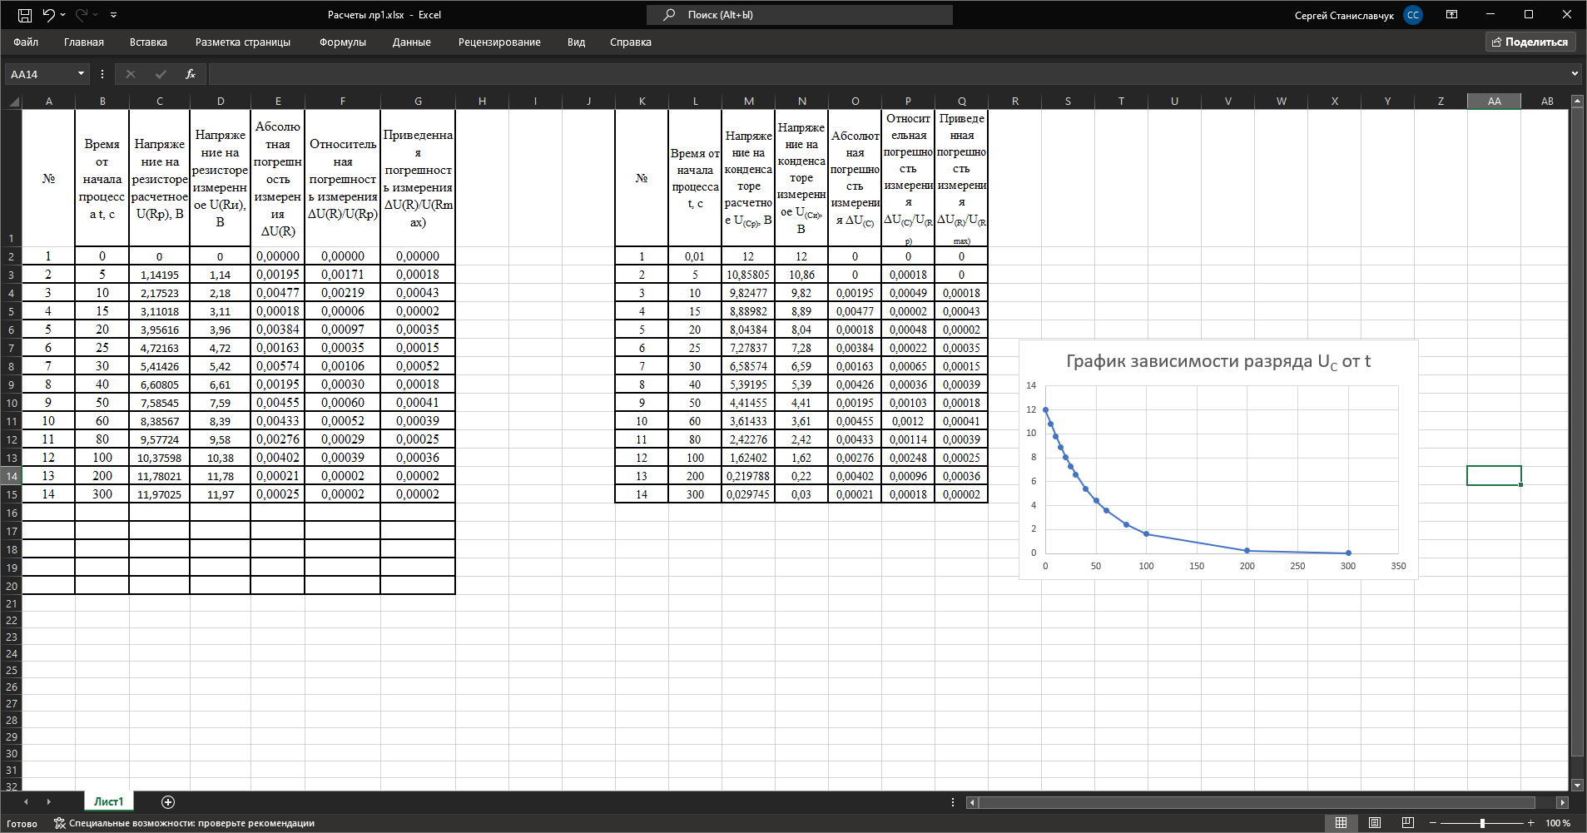

Рисунок 3. График зависимости разряда UC от t

**2. Задание 2 (UC, RC = 0,006c)**

2.1. Схема RC-цепочки.

RC=0,006c. Пусть R = 6 кОм, C = 1 мкФ. Длина импульсов: 0,06. Построенная схема представлена на рисунке 4.

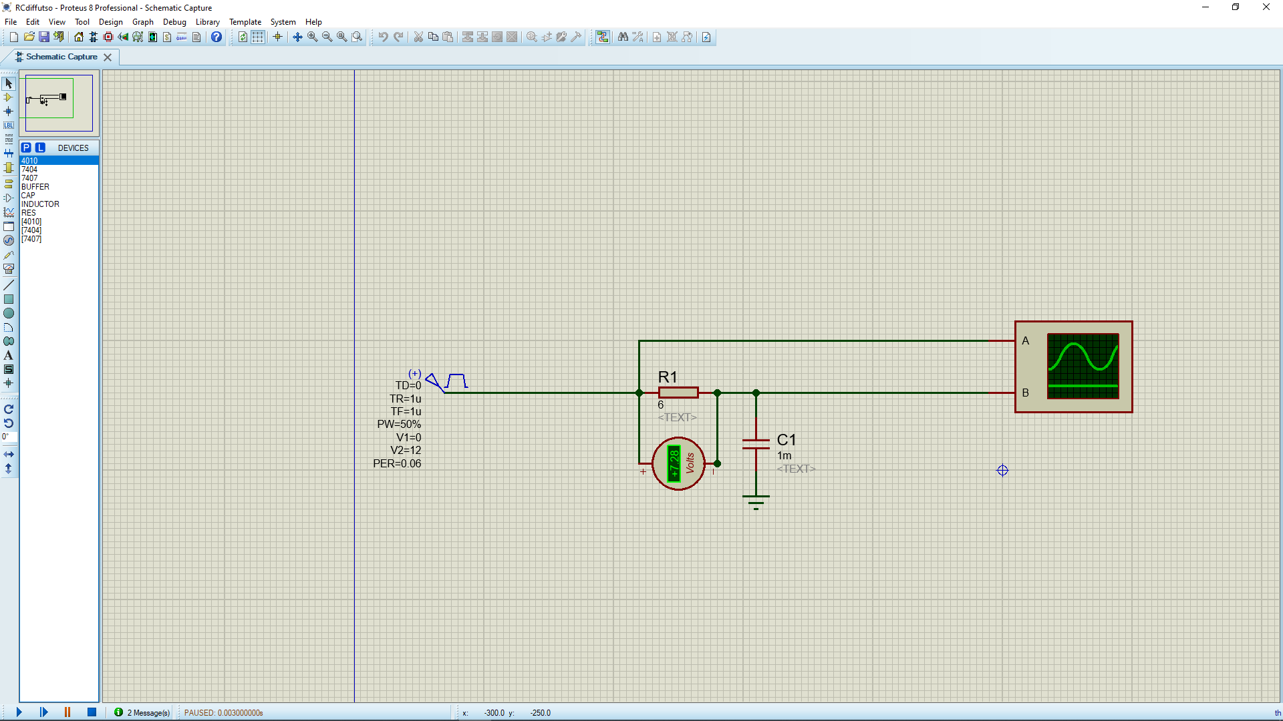

Рисунок 4. Схема RC-цепочки с осциллографом

2.2. Составление и решение уравнения RC-цепочки.

В данной схеме циклично происходят 2 процесса – зарядка конденсатора в первой половине периода и разрядка во второй половине. Тогда для моментов времени T [i; i+0,03], i = 0,1,2...Напряжение на резисторе будет изменятьсяпо формуле (задание 1):

Во второй половине периода, т.е. когда T [i+0,03; i+0,06], i = 0,1,2... конденсатор будет разряжаться, т.е.

2.3. Результаты исследования представлены в таблице 3.

Таблица 3. Напряжение на конденсаторе

|  |  |  |  |  |  |  |
| --- | --- | --- | --- | --- | --- | --- |
| № | Время от начала процесса t, с | Напряжение на конденсаторе расчетное U(Cр), В | Напряжение на конденсаторе измеренное U(Cи), В | Абсолютная погрешность измерения ΔU(C) | Относительная погрешность измерения ΔU(C)/U(Cр) | Приведенная погрешность измерения ΔU(C)/U(Cmax) |
| 1 | 0,00000 | 0,00000 | 0,00000 | 0,00000 | 0,00000 | 0,00000 |
| 2 | 0,00050 | 0,95909 | 0,96000 | 0,00091 | 0,00095 | 0,00008 |
| 3 | 0,00100 | 1,84154 | 1,84000 | 0,00154 | 0,00084 | 0,00014 |
| 4 | 0,00150 | 2,65346 | 2,65000 | 0,00346 | 0,00130 | 0,00031 |
| 5 | 0,00200 | 3,40048 | 3,40000 | 0,00048 | 0,00014 | 0,00004 |
| 6 | 0,00300 | 4,72018 | 4,72000 | 0,00018 | 0,00004 | 0,00002 |
| 7 | 0,00500 | 6,78308 | 6,78000 | 0,00308 | 0,00045 | 0,00028 |
| 8 | 0,01000 | 9,73198 | 9,73000 | 0,00198 | 0,00020 | 0,00018 |
| 9 | 0,01500 | 11,01399 | 11,00000 | 0,01399 | 0,00127 | 0,00127 |
| 10 | 0,02000 | 11,57134 | 11,60000 | 0,02866 | 0,00248 | 0,00260 |
| 11 | 0,03000 | 11,91898 | 11,90000 | 0,01898 | 0,00159 | 0,00172 |
| 12 | 0,03050 | 11,92546 | 11,00000 | 0,92546 | 0,07760 | 0,08383 |
| 13 | 0,03500 | 5,21690 | 5,18300 | 0,03390 | 0,00650 | 0,00307 |
| 14 | 0,03600 | 4,41630 | 4,38800 | 0,02830 | 0,00641 | 0,00256 |
| 15 | 0,03700 | 3,73860 | 3,71400 | 0,02460 | 0,00658 | 0,00223 |
| 16 | 0,03800 | 3,16490 | 3,14400 | 0,02090 | 0,00660 | 0,00189 |
| 17 | 0,04000 | 2,26800 | 2,25300 | 0,01500 | 0,00661 | 0,00136 |
| 18 | 0,04500 | 0,98600 | 0,97980 | 0,00620 | 0,00629 | 0,00056 |
| 19 | 0,05000 | 0,42860 | 0,42600 | 0,00260 | 0,00607 | 0,00024 |

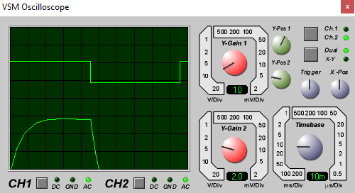

Рисунок 5. Показания осциллографа

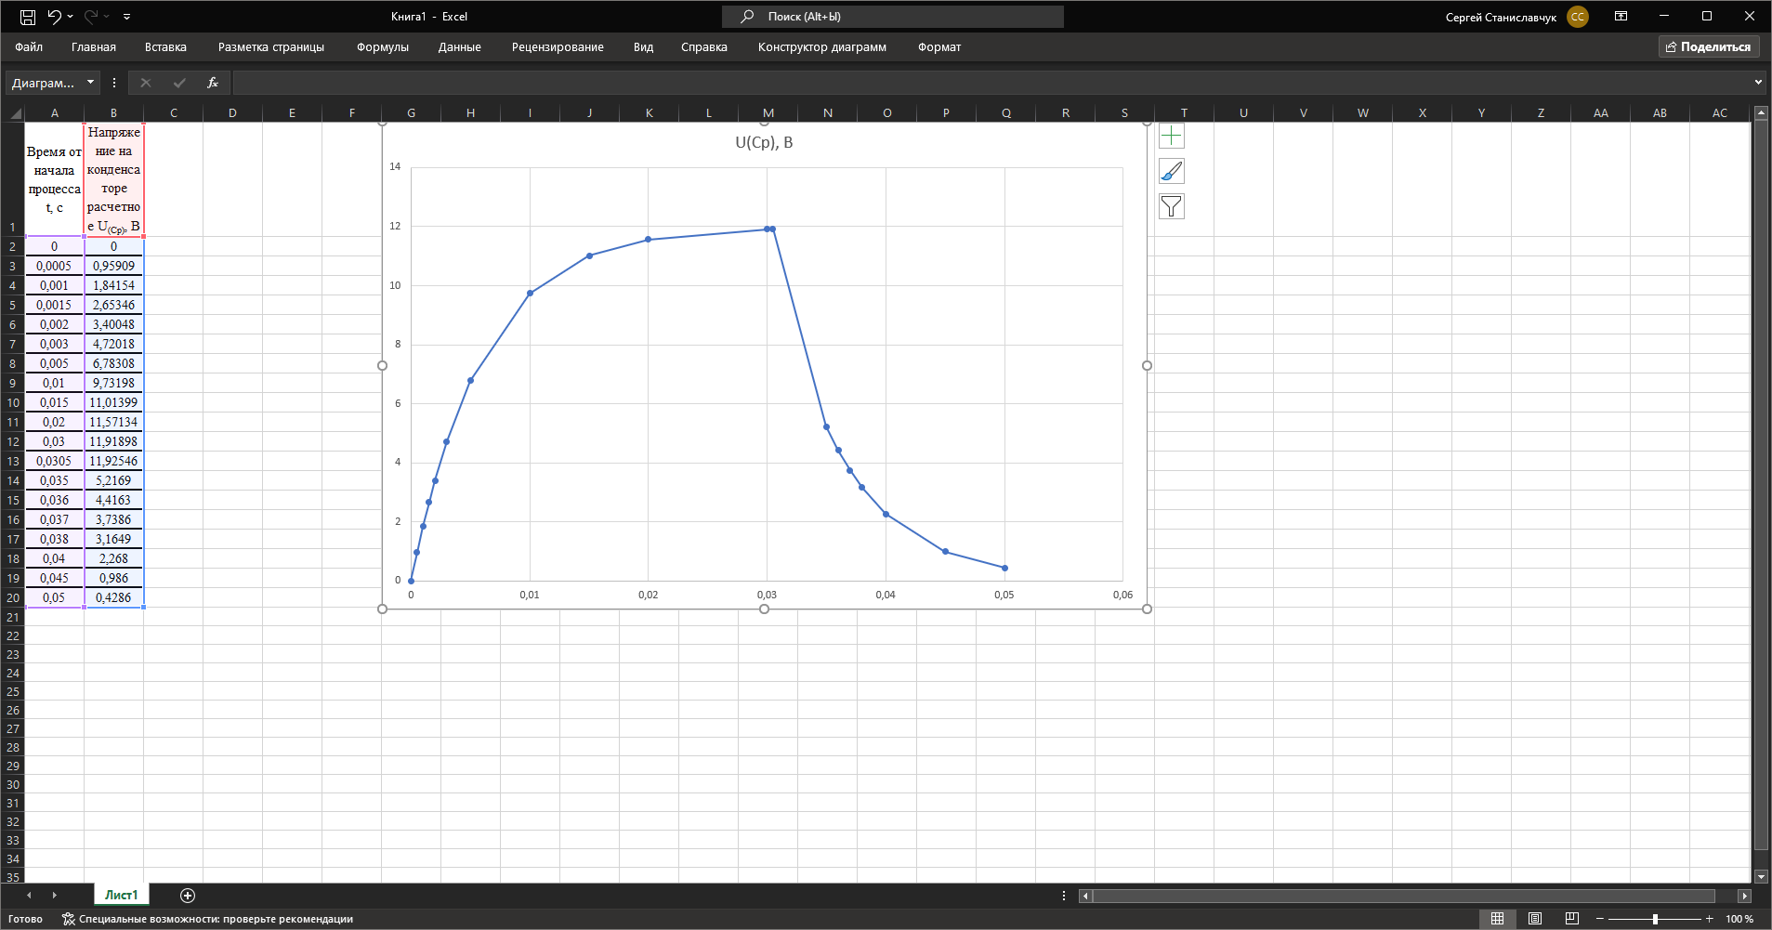

Рисунок 6. График диапазона значений разряда и заряда конденсатора

**3. Задание 3 (UL - ?; LC = 50 c2)**

3.1. Схема RLC-цепочки

LC = 50 с2. Пусть C = 0,5 Ф, L = 100 Гн, R = 1 Ом.

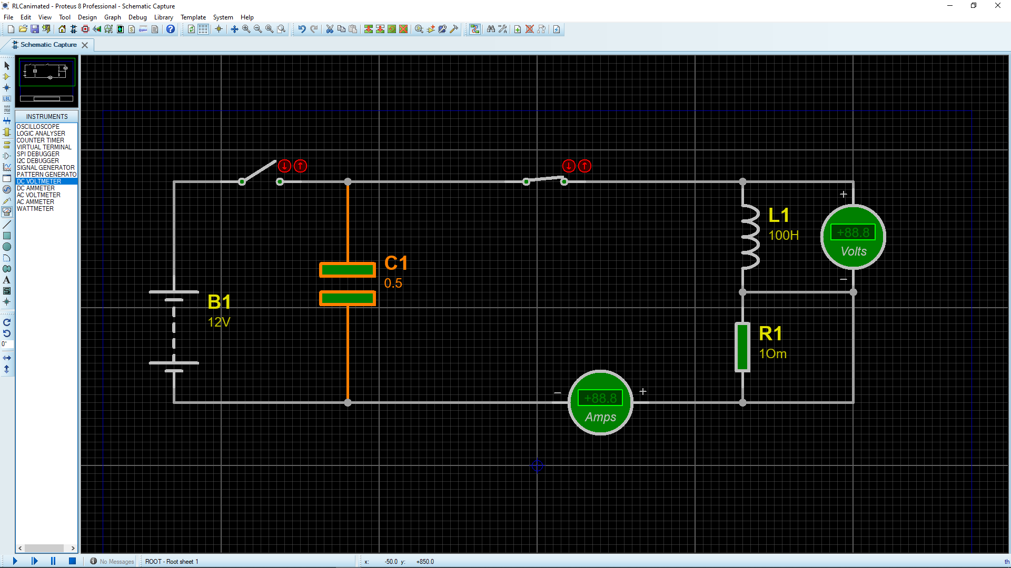

Рисунок 7. Построенная RLC-цепь в редакторе

3.2. Составление и решение уравнения RLC-цепочки.

UC + UL ­+ UR = 0;

UC = ;

UL = L;

UR = IR;

=>   
 + L + IR = 0;

+ L + R* = 0;

++ = 0

Подставляя наши значения, получаем уравнение цепи:

++ = 0;

Введем следующие обозначения:

,

корни характеристического уравнения — комплексно-сопряженные. В этом случае RLC-цепочка является колебательным контуром.

,

.

, , , .

, ,

.

Для :

.

. ⇒

.

Полагаем, что

⇒

, .

Для :

.

Полагаем, что . ⇒ , .

Таким образом, получаем решение в следующем виде:

,

.

Найдя константы и использовав формулу Эйлера, получим решение:

Для данной цепи решение примет вид:

3.3 Результаты исследования представлены в таблице 4.

Таблица 4. Напряжение на катушке индуктивности

|  |  |  |  |  |  |  |
| --- | --- | --- | --- | --- | --- | --- |
| № | Время от начала процесса t, с | Напряжение расчетное U(Lр), В | Напряжение измеренное U(Lи), В | Абсолютная погрешность измерения ΔU(L) | Относительная погрешность измерения ΔU(L)/U(Lр) | Приведенная погрешность измерения ΔU(L)/U(Lmax) |
| 1 | 0,01 | -12 | -12 | 0,000000 | 0,000000 | 0,000000 |
| 2 | 10 | -1,403243 | -1,40 | 0,003243 | -0,00232 | 0,002948 |
| 3 | 20 | -0,568433 | -0,57 | 0,001567 | -0,00275 | 0,001425 |
| 4 | 30 | 1,099454 | 1,10 | 0,000546 | 0,000496 | 0,000496 |
| 5 | 40 | 0,854435 | 0,85 | 0,004435 | 0,005218 | 0,004032 |
| 6 | 50 | -0,743234 | -0,74 | 0,003234 | -0,00437 | 0,00294 |
| 7 | 60 | -0,975443 | -0,98 | 0,004557 | -0,00465 | 0,004143 |
| 8 | 70 | 0,374353 | 0,37 | 0,004353 | 0,011765 | 0,003957 |
| 9 | 80 | 1,004053 | 1,00 | 0,004053 | 0,004053 | 0,003685 |
| 10 | 90 | -0,034535 | -0,03 | 0,004535 | -0,15117 | 0,004123 |
| 11 | 100 | -0,923435 | -0,92 | 0,003435 | -0,00373 | 0,003123 |
| 12 | 110 | -0,235674 | -0,24 | 0,004326 | -0,01803 | 0,003933 |
| 13 | 120 | 0,755464 | 0,76 | 0,004536 | 0,005968 | 0,004124 |
| 14 | 130 | 0,435464 | 0,44 | 0,004536 | 0,010309 | 0,004124 |
| 15 | 140 | -0,554357 | -0,55 | 0,004357 | -0,00792 | 0,003961 |
| 16 | 150 | -0,564211 | -0,56 | 0,004211 | -0,00752 | 0,003828 |
| 17 | 160 | 0,326784 | 0,33 | 0,003216 | 0,009745 | 0,002924 |
| 18 | 170 | 0,609870 | 0,61 | 0,00013 | 0,000213 | 0,000118 |
| 19 | 180 | -0,123677 | -0,12 | 0,003677 | -0,03064 | 0,003343 |
| 20 | 190 | -0,593210 | -0,59 | 0,00321 | -0,00544 | 0,002918 |
| 21 | 200 | -0,062201 | -0,06 | 0,002201 | -0,03668 | 0,002001 |
| 22 | 210 | 0,513499 | 0,51 | 0,003499 | 0,006861 | 0,003181 |
| 23 | 220 | 0,213110 | 0,21 | 0,00311 | 0,01481 | 0,002827 |
| 24 | 230 | -0,403983 | -0,40 | 0,003983 | -0,00996 | 0,003621 |
| 25 | 240 | -0,314094 | -0,31 | 0,004094 | -0,01321 | 0,003722 |
| 26 | 250 | 0,266901 | 0,27 | 0,003099 | 0,011478 | 0,002817 |
| 27 | 260 | 0,355832 | 0,36 | 0,004168 | 0,011578 | 0,003789 |
| 28 | 270 | -0,134595 | -0,13 | 0,004595 | -0,03535 | 0,004177 |
| 29 | 280 | -0,366549 | -0,37 | 0,003451 | -0,00933 | 0,003137 |
| 30 | 290 | 0,013456 | 0,01 | 0,003456 | 0,3456 | 0,003142 |
| 31 | 300 | 0,331345 | 0,33 | 0,001345 | 0,004076 | 0,001223 |
| 32 | 310 | 0,083245 | 0,08 | 0,003245 | 0,040563 | 0,00295 |
| 33 | 320 | -0,272345 | -0,27 | 0,002345 | -0,00869 | 0,002132 |
| 34 | 330 | -0,164095 | -0,16 | 0,004095 | -0,02559 | 0,003723 |
| 35 | 340 | 0,205903 | 0,20 | 0,005903 | 0,029515 | 0,005366 |
| 36 | 350 | 0,213985 | 0,21 | 0,003985 | 0,018976 | 0,003623 |
| 37 | 360 | -0,125498 | -0,12 | 0,005498 | -0,04582 | 0,004998 |
| 38 | 370 | -0,223545 | -0,22 | 0,003545 | -0,01611 | 0,003223 |
| 39 | 380 | 0,039857 | 0,04 | 0,000143 | 0,003575 | 0,00013 |
| 40 | 390 | 0,208737 | 0,21 | 0,001263 | 0,006014 | 0,001148 |
| 41 | 800 | 0,012485 | 0,01 | 0,002485 | 0,2485 | 0,002259 |

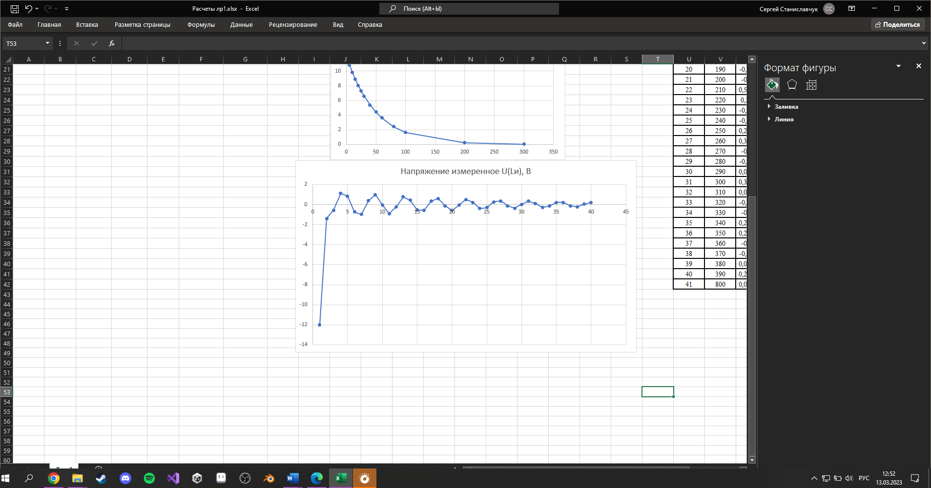

Рисунок 8. График измеренных значений напряжения катушки индуктивности

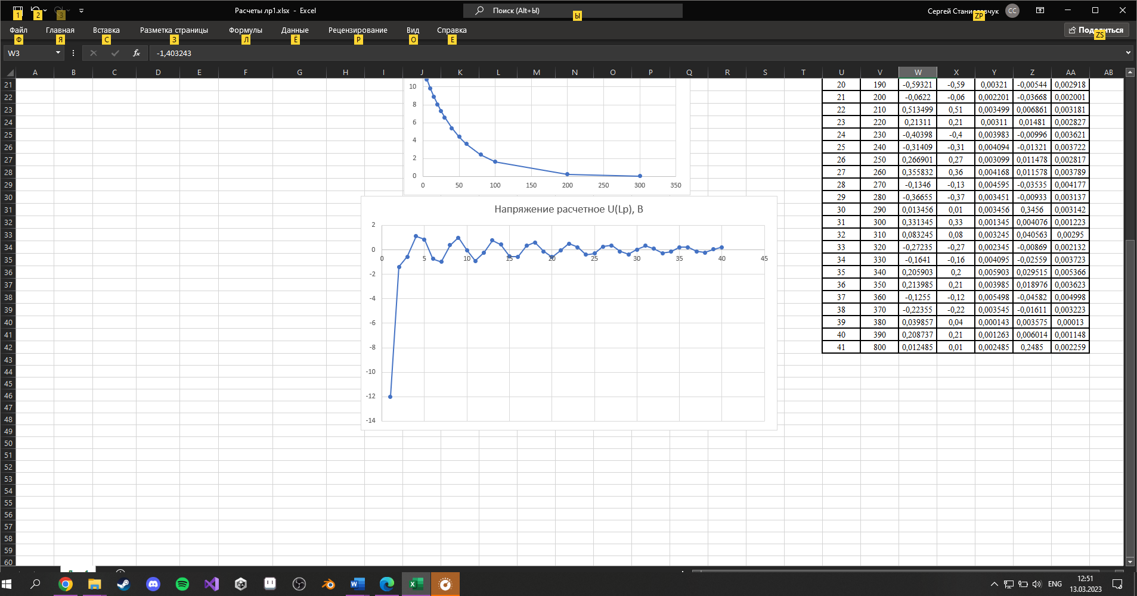

Рисунок 9. График расчетных значений напряжения катушки индуктивности

# 

# **Задание 4**

4.1. Схема RLC-цепочки.

LC ≈ 0,0001 с2. Пусть C = 0,01 Ф, L = 0,01 Гн, R = 0,01 Ом

Схема представлена на рисунке 10.

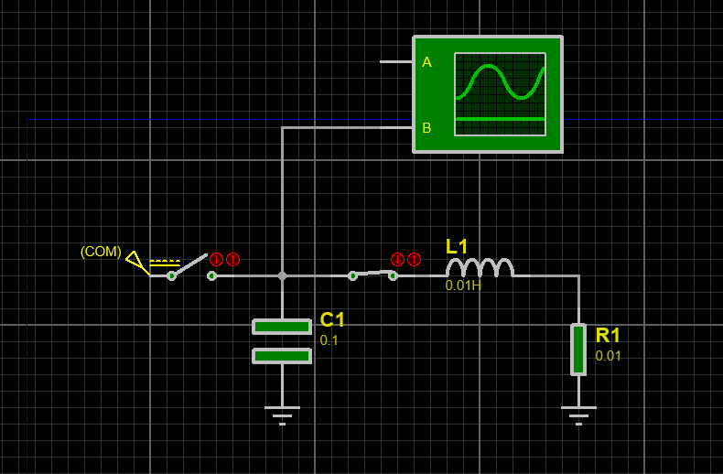

Рисунок 10. Схема RLC – цепочки с малой постоянной LC.

4.2-4.3 Составление и решение уравнения RLC-цепочки и результаты исследования

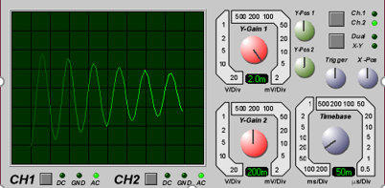

Рисунок 11. Показания осциллографа.

Вывод: при выполнении лабораторной работы я научился создавать схемы RC- и RLC-цепочек с источником постоянного напряжения. Научился исследовать работу схем с помощью вольтметра и амперметра, а также составлять и решать уравнения цепи.